Задания для самостоятельной работы по теме ««Преобразование рациональных, логарифмических, степенных, иррациональных выражений (задание № 7 профильного уровня математики)».
Преобразование рациональных выражений.
№ 1. Найдите значение выражения .
№ 2. Найдите значение выражения .
№ 3. Найдите значение выражения .
№ 4. Найдите значение выражения: при .
№ 5. Найдите значение выражения 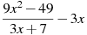.
№ 6. Найдите значение выражения 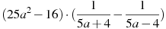.
№ 7. Найдите значение выражения 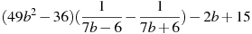при .
№ 8. Найдите , если 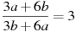.
№ 9. Найдите значение выражения , если , .
№ 10. Найдите 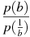, если 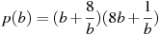. При .
Преобразование логарифмических выражений.
Преобразование степенных выражений.
№ 1.
№ 2. при .
№ 3. при .
№ 4.
№ 5. 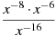при .
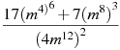
№ 6.

№ 7. 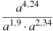 при 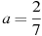.
№ 8. 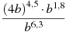 при .
№ 9. 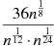 при .
№ 10. Найдите значение выражения 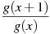, если .
Преобразование иррациональных выражений.
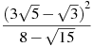
№ 1.
№ 2.

№ 3. при .
№ 4. 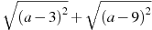 при .
№ 5. 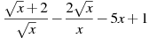при .
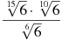
№ 6.

№ 7.
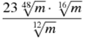
№ 8. при

№ 9. 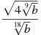 при .
№ 10. 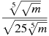 при .

Ответы к заданиям.
№ п/п | рациональные | логарифмические | степенные | иррациональные
1 | -2 | 1 | 196 | 352
2 | -2 | -2 | 16 | 6
3 | -16 | 3 | 45 | -16
4 | -598 | 3 | 1 | 6
5 | -7 | 20 | 16 | -13
6 | -8 | 0,4 | 1,5 | 1
7 | -103 | -1 | 1 | 27
8 | -0,2 | 4 | 512 | 23
9 | 12 | -2 | 36 | 2
10 | 1 | 1) 17 | 6 | 0,2
10 | 1 | 2) 42 | 6 | 0,2

